Софийски университет - Факултет по математика и информатика
ДОКУМЕНТАЦИЯ НА КУРСОВ ПРОЕКТ ЗА ИЗГОТВЯНЕ НА UML ДИАГРАМИ
НА ТЕМА
2358 Издаване на удостоверения за регистрация на лицата, осъществяващи дейности по предоставяне и ремонт на помощни средства, приспособления, съоръжения и медицински изделия за хората с увреждания

По професия код 481020 “Информационни системи” специалност код 4810201 “Информационни системи”

Изработил: Стоян Тинчев Ръководител:
маг. инж. Владимир Димитров

Съдържание
1. UML диаграма на класовете 4
Клас: Заявител (Applicant) 5
Клас: Заявление (Application) 5
Клас: Изпълнителна агенция по лекарствата (Drug Administration Agency) 5
Клас: Регистър (Registry) 6
Клас: Индивидуален административен акт (Administrative Act) 6
Клас: Орган за контрол (Control Authority) 6
Взаимоотношения между класовете: 7
2. UML диаграма на действията (Activity Diagram) 8
Начало на процеса: 9
Изпълнителна агенция по лекарствата: 9
Регистър: 9
Край на процеса: 9
3. UML диаграма на взаимодействията 11
Участници: 11
Взаимодействия и действия: 12
Алтернативни потоци: 12
Завършване на процеса: 13
4. UML диаграма на състоянията (State Diagram) 14
Състояния и преходи: 15
Обобщение: 16
Заключение: 17

1. UML диаграма на класовете
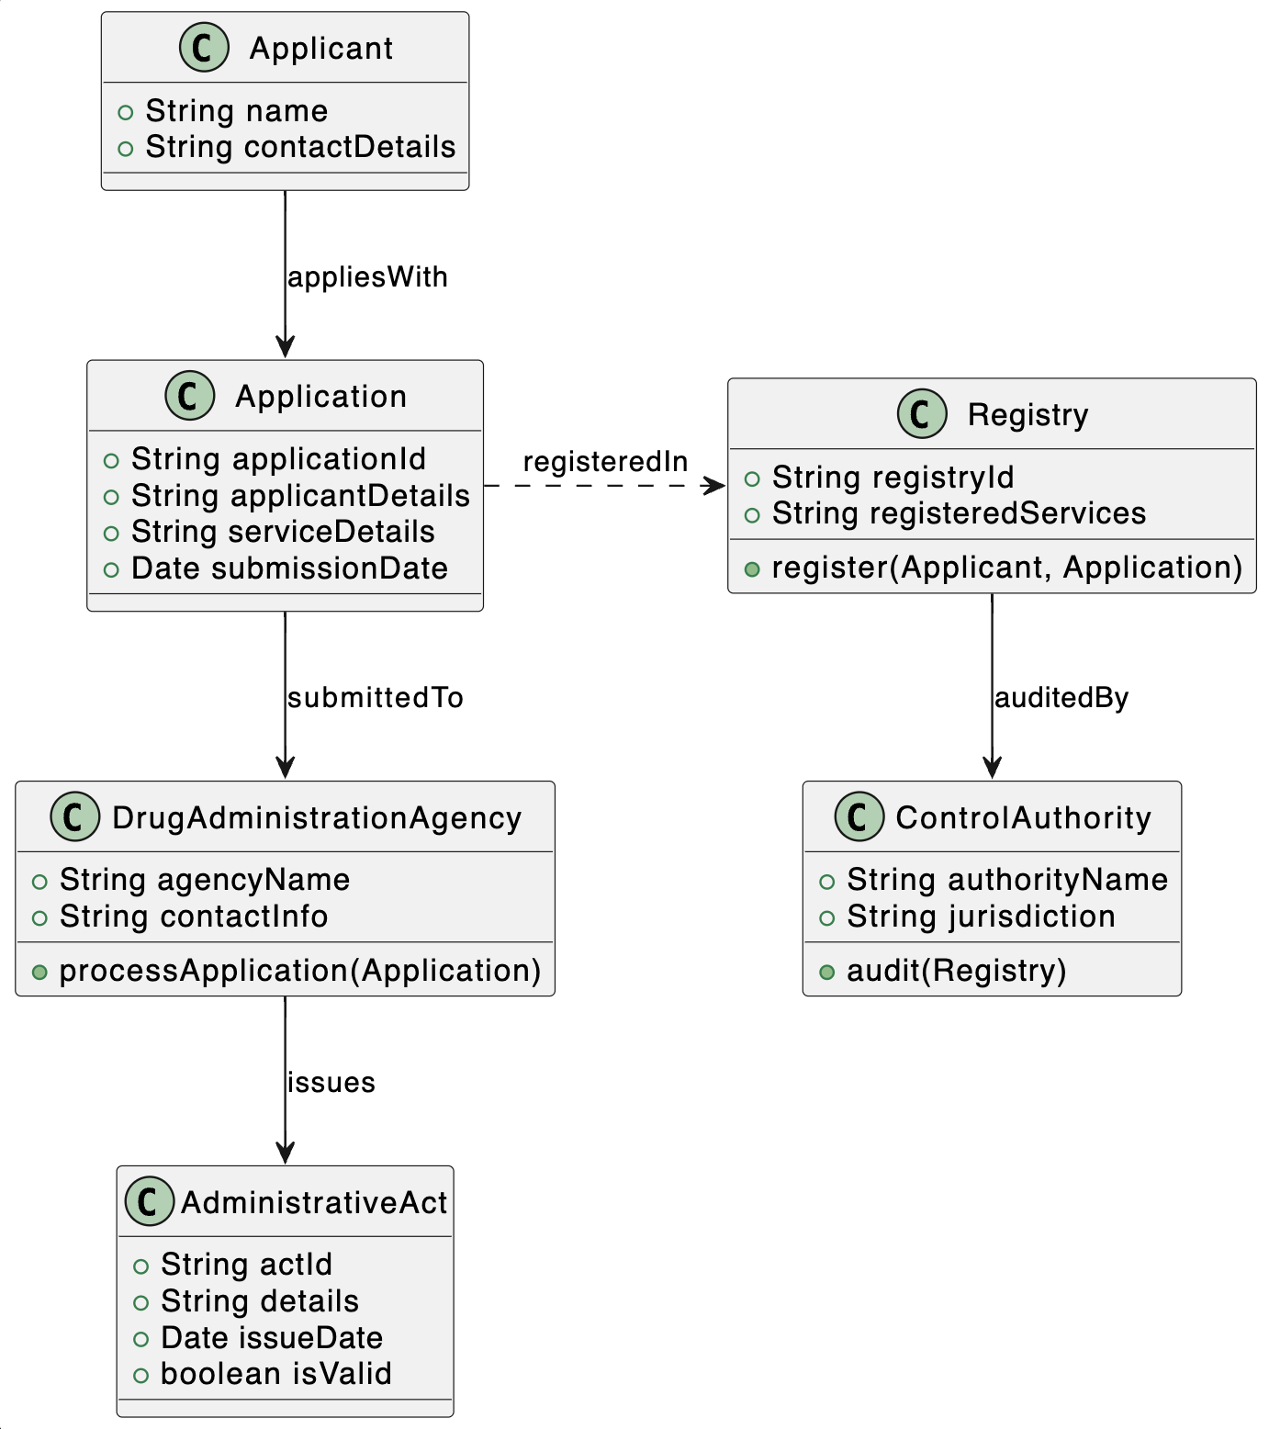

Клас: Заявител (Applicant)
Описание: Представлява лицето, което иска да се регистрира за предоставяне на услуги, свързани с помощни средства и медицински изделия за хора с увреждания. Атрибути:
- name: Името на заявителя.
- contactDetails: Контактните детайли на заявителя, като телефонен номер и електронна поща.

Клас: Заявление (Application)
Описание: Съдържа всички необходими детайли за заявлението, което заявителят подава към Изпълнителната агенция по лекарствата. Атрибути:
- applicationId: Уникален идентификатор на заявлението.
- applicantDetails: Детайли, свързани с заявителя.
- serviceDetails: Информация за услугите, които заявителят желае да предоставя.
- submissionDate: Дата на подаване на заявлението.

Клас: Изпълнителна агенция по лекарствата (Drug Administration Agency)
Описание: Органът, който обработва подадените заявления и издава удостоверения за регистрация. Атрибути:
- agencyName: Наименованието на агенцията.
- contactInfo: Контактна информация за агенцията. Методи:
- processApplication(Application): Метод за обработка на подадените заявления.

Клас: Регистър (Registry)
Описание: База данни, в която се записват всички регистрирани лица и тяхната предоставена услуга. Атрибути:
- registryId: Уникален идентификатор на регистъра.
- registeredServices: Списък на регистрираните услуги. Методи:
- register(Applicant, Application): Метод за регистриране на заявител в регистъра.

Клас: Индивидуален административен акт (Administrative Act)
Описание: Документът, издаден от Изпълнителната агенция по лекарствата, който удостоверява регистрацията на заявителя. Атрибути:
- actId: Уникален идентификатор на акта.
- details: Подробности за акта.
- issueDate: Дата на издаване.
- isValid: Булева стойност, указваща валидността на акта.

Клас: Орган за контрол (Control Authority)
Описание: Орган, отговорен за надзора на дейността на Изпълнителната агенция по лекарствата и за съответствието със законодателството. Атрибути:
- authorityName: Името на контролния орган.
- jurisdiction: Правомощия и отговорности на контролния орган. Методи:
- audit(Registry): Метод за извършване на одит върху регистъра и регистрираните лица.

Взаимоотношения между класовете:
- Заявител подава Заявление (appliesWith): Това взаимоотношение показва, че всеки заявител подава заявление за регистрация.

- Заявление се подава към Изпълнителна агенция по лекарствата (submittedTo): Всяко заявление се обработва от агенцията, която проверява информацията и решава дали да издаде административен акт.

- Изпълнителна агенция по лекарствата издава Индивидуален административен акт (issues): След одобрение на заявлението, агенцията издава акт, който удостоверява регистрацията.

- Заявление се регистрира в Регистър (registeredIn): След като административният акт е издаден, информацията от заявлението се вписва в регистъра.

- Регистър се одитира от Орган за контрол (auditedBy): Контролният орган проверява регистъра за съответствие със законовите и регулаторните изисквания.

2. UML диаграма на действията (Activity Diagram)

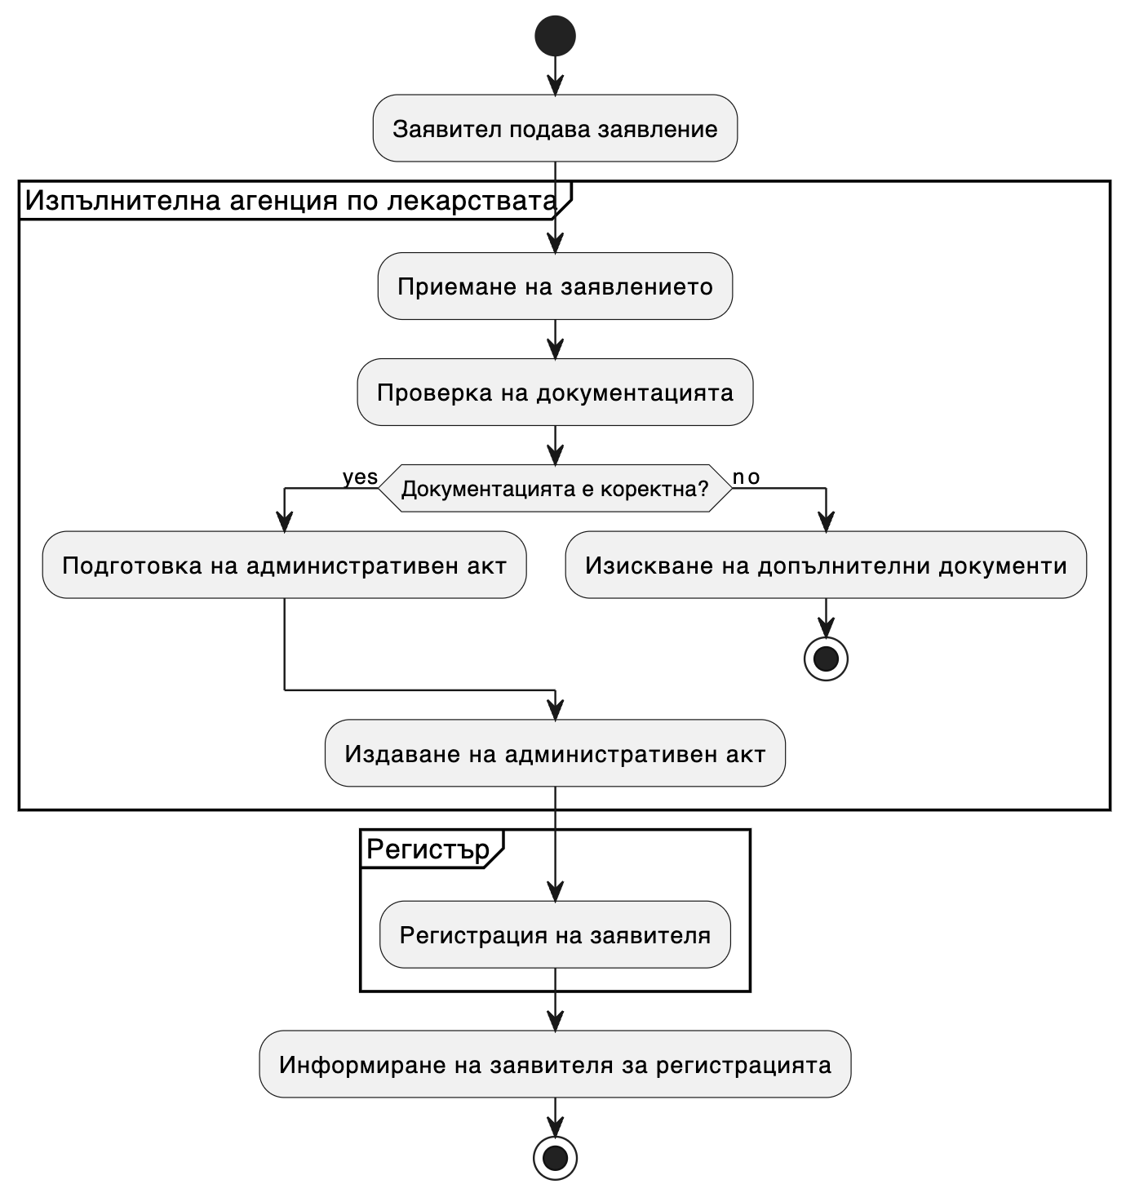

Начало на процеса:
- Заявител подава заявление: Това е първата стъпка в процеса, където заявител инициира заявката за регистрация.

Изпълнителна агенция по лекарствата:
- Приемане на заявлението: След като заявлението е подадено, то се приема от агенцията за последваща обработка.
- Проверка на документацията: Агенцията преглежда предоставените документи за пълнота и точност.
  - Условие: Ако документацията е коректна, процесът продължава към следващата стъпка.
  - Условие: Ако документацията е некоректна, заявителят се изисква да предостави допълнителни документи и процесът спира.
- Подготовка на административен акт: При положителна проверка, агенцията подготвя необходимите документи за издаване на административен акт.
- Издаване на административен акт: След подготовката на акта, агенцията официално го издава.

Регистър:
- Регистрация на заявителя: След като административният акт е издаден, заявителят се регистрира в съответния регистър.

Край на процеса:
- Информиране на заявителя за регистрацията: На последния етап, заявителят получава информация за успешната регистрация. Това завършва процеса на регистрация.

3. UML диаграма на взаимодействията
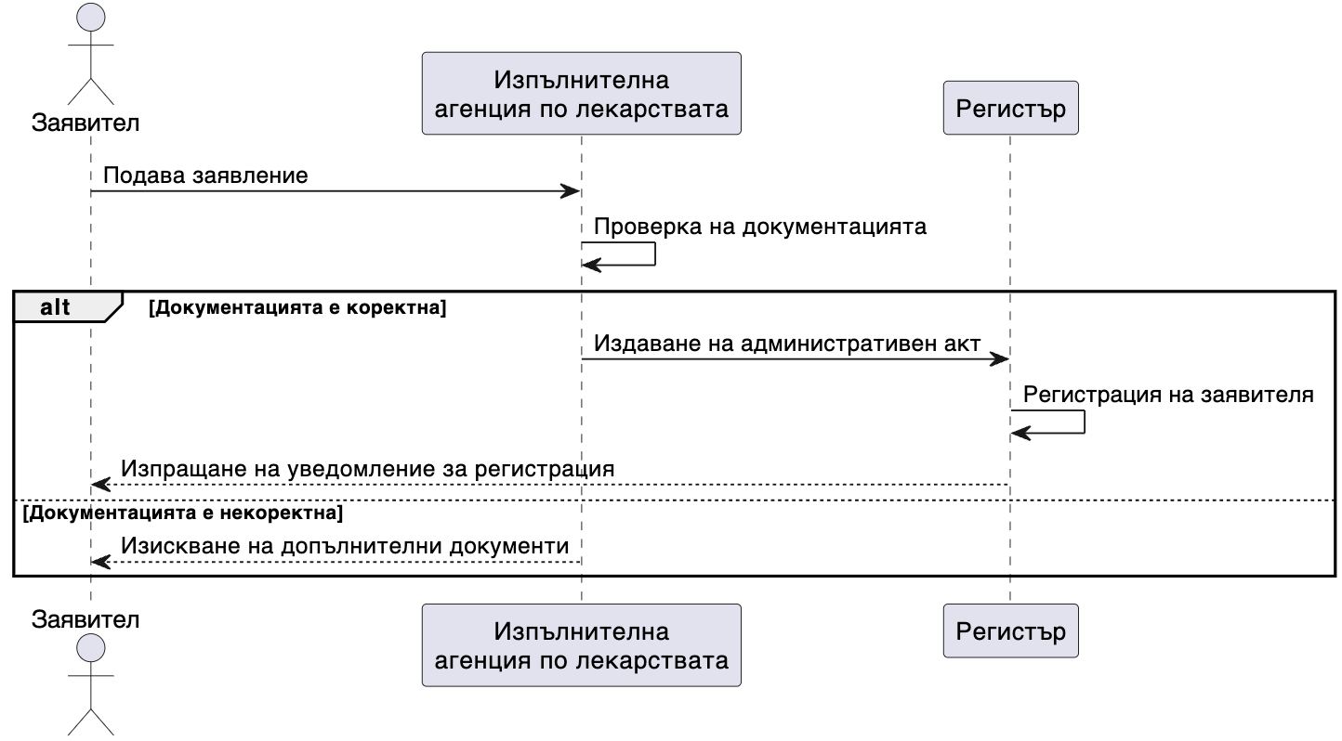

Участници:
- Заявител: Лицето, което инициира процеса, като подава заявление за регистрация.
- Изпълнителна агенция по лекарствата (Агенция): Орган, който приема заявлението и извършва необходимите проверки и процедури за регистрация.
- Регистър: Система или база данни, която записва регистрацията на заявителя.

Взаимодействия и действия:
- Подаване на заявление:
  - Заявителят подава заявление към Агенцията.
- Проверка на документацията:
  - Агенцията получава заявлението и проверява приложените документи за пълнота и точност.
- Издаване на административен акт (в случай на коректна документация):
  - Ако документацията е коректна, Агенцията процедира с издаването на административен акт.
  - Агенцията изпраща информация към Регистъра за регистрация на заявителя.
  - Регистърът регистрира заявителя и подготвя уведомление.
  - Регистърът изпраща уведомление за регистрацията обратно към заявителя.
- Изискване на допълнителни документи (в случай на некоректна документация):
  - Ако документацията е некоректна, Агенцията уведомява заявителя, че са необходими допълнителни документи.
  - Процесът спира, докато не се получат необходимите допълнителни документи.

Алтернативни потоци:
- В случай на некоректна документация, заявителят има възможност да коригира и допълни заявлението си. Ако това не се случи в определен срок, процесът може да бъде прекратен.

Завършване на процеса:
- Процесът завършва с уведомление към заявителя за регистрация или със заявка за допълнителни документи.
Диаграмата на взаимодействията и придружаващата документация предоставят цялостна картина на процеса от началото до края, като подчертават ключовите точки на комуникация и взаимодействие между заявителите и агенцията, отговорна за регистрацията.

4. UML диаграма на състоянията (State Diagram)
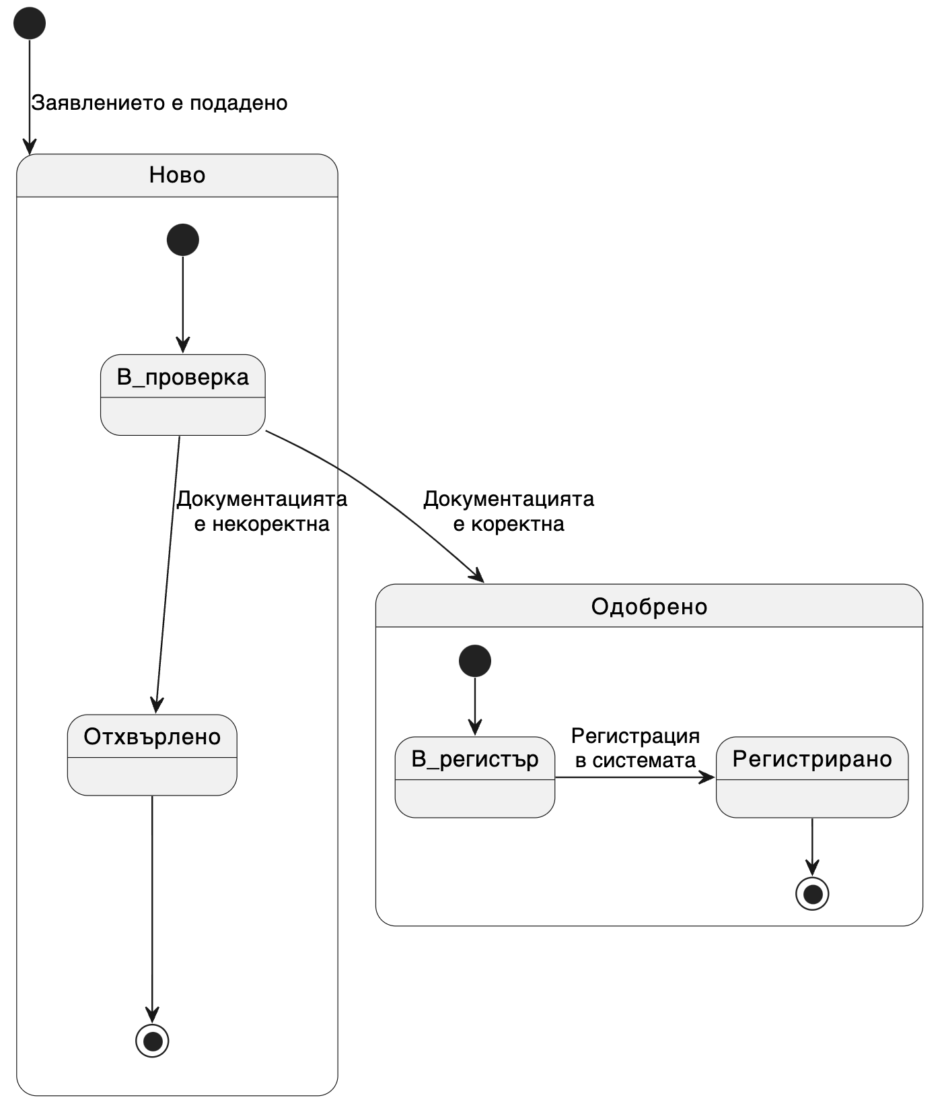

Състояния и преходи:
- Начално състояние ([*]):
  - Точката, от която започва процесът на заявлението.

- Състояние "Ново":
  - Описание: Заявлението е подадено и чака обработка.
  - Преходи:
    - Към "В_проверка": Автоматичен преход към процеса на проверка след подаване на заявлението.

- Състояние "В_проверка":
  - Описание: В този етап заявлението се преглежда за точност и пълнота на документацията.
  - Преходи:
    - Към "Отхвърлено": Ако документацията е некоректна, заявлението се отхвърля.
    - Към "Одобрено": Ако документацията е коректна, заявлението се одобрява.

- Състояние "Отхвърлено":
  - Описание: Състояние, в което заявлението е отхвърлено поради недостатъчна или некоректна документация.
  - Преходи:
    - Към начално състояние ([*]): Процесът завършва и заявлението се счита за неуспешно.

- Състояние "Одобрено":
  - Описание: Заявлението е одобрено и готово за регистрация в системата.
  - Преходи:
    - Към "В_регистър": Следващата стъпка е вписването на заявлението в регистъра.

- Състояние "В_регистър":
  - Описание: Процедура по вписване на одобреното заявление в регистъра.
  - Преходи:
    - Към "Регистрирано": Успешното регистриране в системата.

- Състояние "Регистрирано":
  - Описание: Заявлението е успешно регистрирано в системата.
  - Преходи:
    - Към начално състояние ([*]): Процесът по регистрация е завършен, и заявлението е успешно обработено.

Обобщение:
- Диаграмата на състоянията представя жизнения цикъл на заявлението за регистрация, започващо от подаването му, преминаващо през процеса на проверка и завършващо с регистрация или отхвърляне.
- Преходите между състоянията са задвижвани от резултатите от проверката на документацията.
- Всяко състояние има ясно определен изход, който води до следващата стъпка в процеса или до края на процеса.
Тази документация е полезна при анализа и разработването на софтуерни системи, тъй като осигурява ясна рамка за разбиране на всички възможни сценарии, които могат да възникнат през жизнения цикъл на заявлението. Тя позволява на разработчиците да предвидят и програмират подходящи реакции на системата за всеки възможен изход от процеса на проверка на заявленията.

Заключение:
- Диаграмата на състоянията представлява важен инструмент за моделиране на поведението на системата по отношение на заявленията за регистрация.
- Описаните състояния и преходи между тях дават възможност за планиране на системни отговори, обработка на грешки и подобряване на потребителския опит, като същевременно се поддържа последователност и точност в обработката на данни.
- Това дава възможност за създаването на надеждни и ефективни процеси в рамките на системата за регистрация, като същевременно се улеснява поддръжката и разширяемостта на системата.

